Pracovný list – Voda
- Vymenuj 3 skupenstvá, v ktorých sa vyskytuje voda:
  - ..................................
  - ..................................
  - .................................
- Koľko % ľudského tela tvorí voda?
  - 60%
  - 70%
  - 80%

- Napíš:
  - koľko vody by mal prijať dospelý človek za deň
.......................................
  - aký význam má voda pre ľudský organizmus
.........................................................................
.........................................................................
.........................................................................

- Opíš obeh vody v prírode. Aké dva základné deje pri ňom prebiehajú?
.......................................................................................................................................................................................................................................................................................
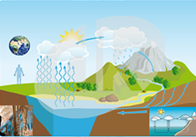

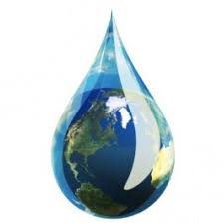
- Vymenuj druhy vôd podľa miesta výskytu
  - ........................................
  - ........................................
  - ........................................

- Napíš 4 názvy slovenských minerálnych vôd.
  - ........................................
  - ........................................
  - ........................................
  - ........................................

- Uveď:
  - vlastnosti destilovanej vody
..............................................................................
..............................................................................
  - napíš 1 príklad, kde sa používa destilovaná voda
...............................................................................

- Vymenuj druhy vôd podľa použitia
  - ..............................................
  - ..............................................
  - ..............................................

- Navrhni, ako by si mohol ty prispieť k šetreniu vody v domácnosti:
  - ............................................................................
  - ............................................................................
  - ............................................................................

